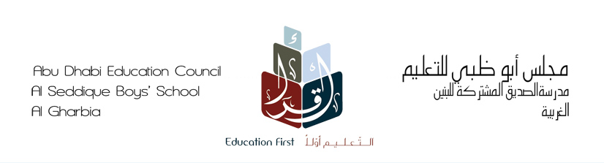

حلقة نقاشية بعنوان:-

إعداد الطلاب/ إشراف المعلم/
- هيثم محمد محمد السيد السوهاجي حسين سليم
- أحمد سعيد الشرقاوي.
- يوسف جاسر الزعبي.
- أحمد محمد.

العام الدراسي2012/ 2013

